Сумський державний університет

Кафедра

Прикладної математики та моделювання складних систем

Звіт з практичної роботи №5

Дисципліна

Графові ймовірнісні моделі

Варіант 8

Студентка: Пороскун О. О.

Група: ПМ.м-21

Викладач: Хоменко О. В.

Суми, Сумська область

2023

**ПРАКТИЧНА РОБОТА № 11-13**

**ПОБУДОВА ФУНКЦІЇ РОЗПОДІЛУ ЙМОВІРНОСТЕЙ СТАНІВ ТА ЧАСОВИХ РЯДІВ ДЛЯ СОЦІАЛЬНОЇ МЕРЕЖІ**

**Завдання**

1. Чисельно побудувати розподіли ймовірності:

* рис. 1.20, С. 79 [1] (варіанти 1‑4),
* рис. 3, С. 11 [2] (варіанти 5‑7),
* *рис. 3.10, С. 93 [3] (варіанти 8‑10).*

В формулі (1.134), за якою будується рис. 1.20 [1], нижня границя інтегралу під експонентою дорівнює нулю.

1. Використовуючи алгоритм, викладений в [2, 3], побудувати часовий ряд стохастичної змінної (варіант згідно зі списком групи).

1. З переліку контрольних питань до практичної роботи потрібно написати відповідь на 1 питання відповідно до списку групи.

*Література*

***1.*** Олемской А.И., Хоменко А.В. Синергетика конденсированной среды: Учебное пособие. ‑ Сумы: Изд-во СумГУ, 2002. – С. 51-88.

<http://essuir.sumdu.edu.ua/handle/123456789/15973>

***2.*** 4342 Methodological instructions for practical training on the discipline "Nonlinear processes and models" on the topic "Modelling of random process" [Текст] : for students of the speciality 113 "Applied mathematics" full-time training / O. V. Khomenko, A. M. Zaskoka. – Електронне вид. каф. ПМ та МСС. – Sumy : Sumy State University, 2018. – 35 p. <http://lib.sumdu.edu.ua/library/docs/rio/2018/m4342.pdf>

***3.*** О. В. Хоменко, О. А. Гончаров, Моделювання нелінійних процесів та систем: навч. посібник. ‑ Суми: Вид-во СумДУ, 2023. – 197 с.

**Порядок виконання роботи**

Використаємо алгоритм, викладений в [2, 3], та побудуємо часовий ряд стохастичної змінної (параметри згідно 8 варіанту, тобто рис. 3.9 - 3.10, С. 93 [3]).

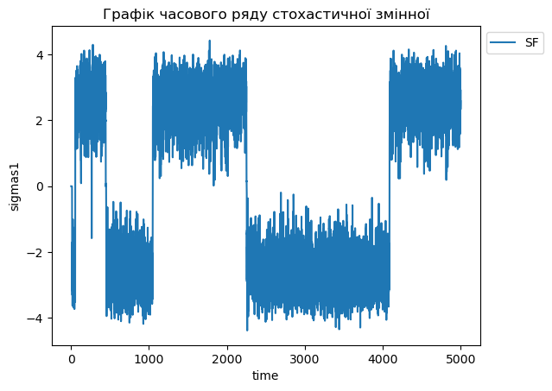

Рис. 1 – Часовий ряд стохастичної змінної

**Програмна реалізація на мові Python**

(Jupiter Notebook)

import math

import random

import csv

import numpy as np

from matplotlib import pyplot as plt

* Параметри системи:

In [2]:

pi = (4.0*math.atan(1.0))

t_ALL = 5000.0

coll_razb = 20000.0

delta_t = (t_ALL/coll_razb)

g = 0.2

I_eps = 0.0

D = 0.8

I_sigma = 10**(-20)

I_T = 100

Te = 33

tau_sigma = 1.0

sig_0 = 0.0

In [3]:

def BoxMuller():

r = np.zeros(2)

for j in range(2):

max_num = 2147483647

r[j] = random.randint(0, max_num) / (max_num+1)

if(r[j] <= 1e-10):

r[j] = 1e-10

gg = math.sqrt(math.fabs(2.0*math.log(r[0])))*math.cos(2.0*pi*r[1])

return gg

* Згідно алгоритму, розраховуємо значення sigma та відповідних проміжків часу.
* Записуємо ці дані у файл з назвою data.csv.

In [4]:

with open('data.csv', 'w', newline='') as data_csv:

t=0.0

sigma1 = sig_0

# ff, I, sigma1, sigma2, percent, percent_new

percent_new = 0

while True:

if(t>=t_ALL):

break

t += delta_t

ff = -sigma1*(1.0-g) - (g*(1.0-Te/2.0)*2.0*sigma1)/(1.0+sigma1*sigma1)

I = I_sigma + ((I_eps+I_T*sigma1*sigma1)*g*g)/((1.0+sigma1*sigma1)**2)

sigma2 = sigma1 + ff*delta_t/tau_sigma + math.sqrt(2.0*D)*math.sqrt(I)*math.sqrt(delta_t)*BoxMuller()/tau_sigma

'''

if(sigma2<0):

sigma2=0

# Potential same like in article

sigma2 = sigma1 + delta_t*(sigma1-sigma1*sigma1*sigma1 + BoxMuller()*sqrt(2.0*D))

'''

data = [t, sigma1]

writer = csv.writer(data_csv)

writer.writerow(data)

##

percent = 100.0*t / t_ALL;

if math.ceil(percent) != math.ceil(percent_new):

#gotoxy(1,1)

#print("{:.2f}".format(math.ceil(percent)))

percent_new = percent

##

sigma1 = sigma2

* Зчитуємо дані та передаємо їх у списки у вигляді не як рядковий тип string, а як числовий float.

In [5]:

time = []

sigmas1 = []

with open("data.csv") as data_file:

csv_file = csv.reader(data_file)

n = 0

for row in csv_file:

t, sigma1 = row

t, sigma1 = float(t), float(sigma1)

if n < 5:

print("t: {}, \tsigma1: {}".format(t, sigma1))

time.append(t)

sigmas1.append(sigma1)

n += 1

t: 0.25, sigma1: 0.0

t: 0.5, sigma1: -7.937959822265714e-12

t: 0.75, sigma1: -3.156586669888453e-11

t: 1.0, sigma1: -1.1087124984862536e-10

t: 1.25, sigma1: -4.4065672608313345e-11

* Будуємо графік часових рядів.

In [6]:

plt.plot(time, sigmas1, label = 'SF')

plt.xlabel("time")

plt.ylabel("sigmas1")

plt.title("Графік часового ряду стохастичної змінної")

plt.legend(bbox_to_anchor=(1,1), loc="upper left")

Out[6]:

<matplotlib.legend.Legend at 0x1a2ac44b760>

[Рис. 1]

**Контрольне питання**

1. Основні рівняння, що описують особливості критичного стану соціальної мережі.
2. Розкрийте фізичний зміст поняття «параметр порядку». Що таке самоорганізація? Наведіть приклади.
3. Самоорганізація соціальної мережі.
4. Феноменологічна теорія самоорганізованої критичності у соціальній мережі.
5. Опишіть зміст адіабатичного наближення (принципу ієрархічного підпорядкування).
6. Методика побудови функції розподілу ймовірностей станів та часових рядів для соціальної мережі.

2(8). *Розкрийте фізичний зміст поняття «параметр порядку». Що таке самоорганізація? Наведіть приклади.*

Основна концепцiя фазових переходiв полягає в тому, що вiдмiннiсть мiж фазами характеризується ***параметром порядку***, що описує їх внутрiшнi властивостi.

В термодинамiцi *параметр порядку* визначає поведiнку пiдсистеми, що видiляється iз термостата.

Взагалі параметр порядку — макроскопічна величина, яка в рамках теорії Ландау описує поведінку фізичної системи при фазових переходах.

*В багатьох випадках опис поведінки фізичних систем, близьких до фазових переходів, можна звести до поведінки єдиної змінної, яку й називають****параметром порядку****. Для кожного конкретного фазового переходу параметр порядку є конкретною змінною системи, для багатьох фазових переходів його навіть важко визначити точно, проте уже навіть гіпотеза про існування такого параметра часто дає дуже важливі фізичні результати.*

**Самоорганiзацiя** – це виникнення нових iндукованих флуктуацiями стацiонарних станiв. Така поведiнка реалiзується за механiзмом фазових перетворень. Оскiльки вони протiкають у сильно нерiвноважних системах пiд дiєю стохастичних потокiв, то їх називають нерiвноважними переходами.

Прагнення зрозумiти самоорганiзацiю як наслiдок синергетичного ефекту взаємодiї рiзних ступенiв вiльностi дозволило вивчити рiзноманiтнi фiзичнi системи, зокрема, моделi популяцiйної динамiки та генного вiдбору, ультратонку плiвку мастила на макро- та молекулярному рiвнi, тощо.

Самоорганізація виникає у відкритих нелінійних, нерівноважних, складних системах. Одним із проявів самоорганізації вважається виникнення та існування життя. До прикладів самоорганізації належать виникнення автоколивань і періодичних структур на зразок комірок Бенара, автохвилі, бі- та мультистабільність тощо.

**Висновки**

В ході виконання практичної роботи була розглянута чисельна побудова функції розподілу ймовірностей станів. Також побудова часових рядів стохастичної змінної. Розкриті такі поняття як параметр порядку, самоорганізація.